1. 首先检查当前服务器上是否已经安装有mysql:  
   rpm -qa|grep -i mysql*  
     
   2.没有去官网下载：mysql-5.7.21-1.el7.x86_64.rpm-bundle.tar包

3.使用FlashFXP 软件把 包拖到自己虚拟机的目录下

4.然后在命令板块解包：tar -xvf mysql-5.7.21-1.el7.x86_64.rpm-bundle.tar  
5.把包上传到服务器中  
ls -l mysql*  
6.开始安装mysql  
6.1先卸载：yum remove mariadb-libs  
6.2安装 ：mysql-community-common-5.7.21-1.el7.x86_64.rpm  
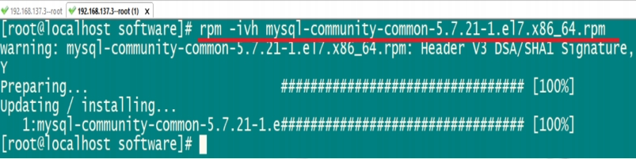  
6.3安装:mysql-community-libs-5.7.21-1.el7.x86_64.rpm  
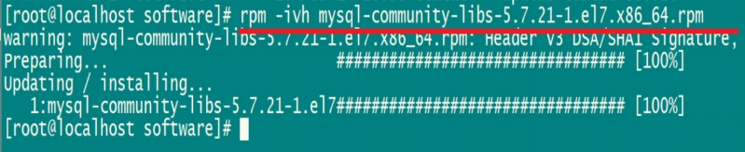  
因为centOS自带一个老版本的mariadb-libs与当前mysql包的冲突， 故需要先卸载，再安装

5.4安装：mysql-community-libs-compat-5.7.21-1.el7.x86_64.rpm  
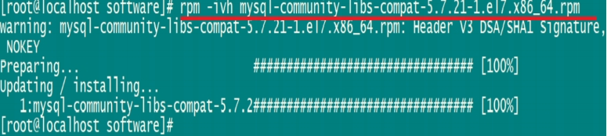  
5.5安装：mysl-community-cliet-5.7-1.el7.x86_64.rpm  
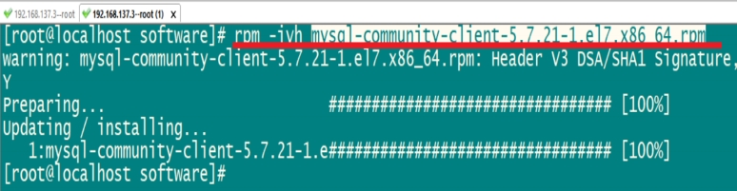  
5.6安装：perl  
执行：yum install perl  
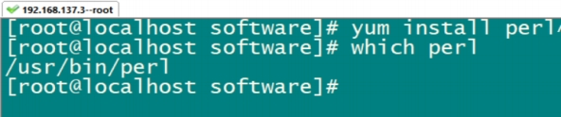  
5.7安装：mysql-community-server-5.7.21-1.el7.x86_64.rpm  
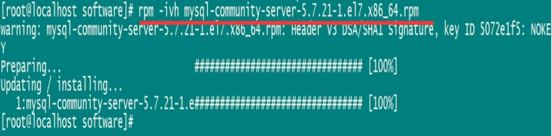

6.启动、配置：安装完mysql之后需要启动mysql服务器才能正常使用；  
6.1service mysqld restart  
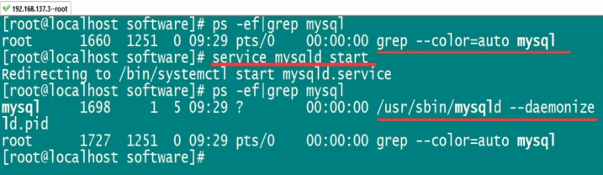  
6.2.首先找到mysql的日志文件，需使用如下命令：  
find:c查找文件命令  
find / -name mysql*log  
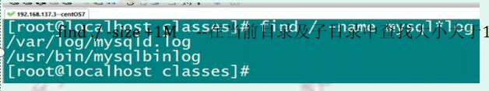  
6.3找到root用户的初始密码，需要使用如下命令  
grep:过滤

如：cat a.txt|grep -i newdream --在a.txt中过滤newdream的行 grep -l mysql /sbin/* --过滤/sbin/目录下包含mysql的文件名  
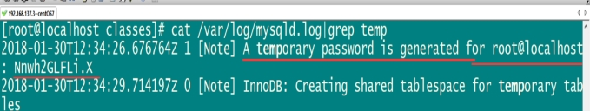  
主要此处的root@localhost:后面的字母建议截图先保存，后面需要使用  
6.4使用root、密码链接到mysql.如下图：

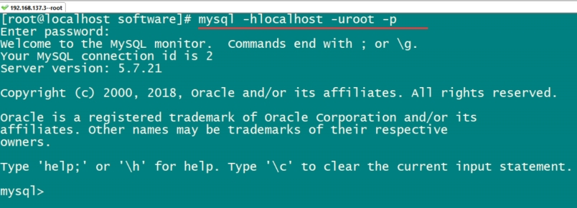  
6.5.降低密码复杂度限制：set global validate_password_policy=0;  
6.6降低密码长度限制：set global validate_password_length=4;  
6.7.修改root用户的初始密码：alter user ‘root’@’localhost’ identified by ‘123456’;(修改执行后，下次登录就是次密码)  
6.8授权：GRANT   ALL   PRIVILEGES   ON   *.*   TO   'root'@'%' IDENTIFIED BY 'mypassword'    WITH   GRANT   OPTION

Mypassword:为你上密修改的密码

6.9刷新权限;flush privileges;  
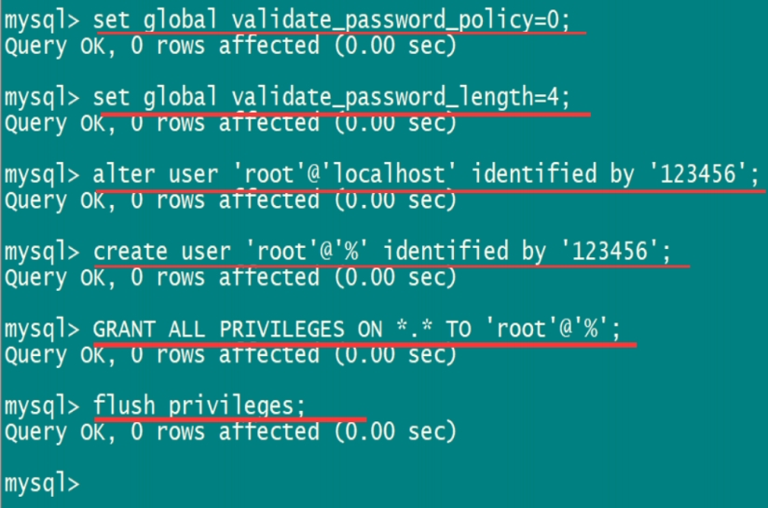  
7.如果不行（然后重启mysql 服务器）  
8.还需关闭防火器systemctl stop firewalld

9.然后使用Navicat 访问mysql  
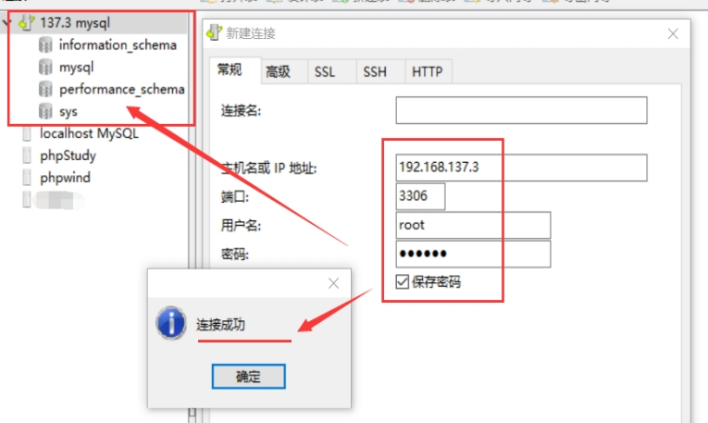  
10.可能出现的问题：  
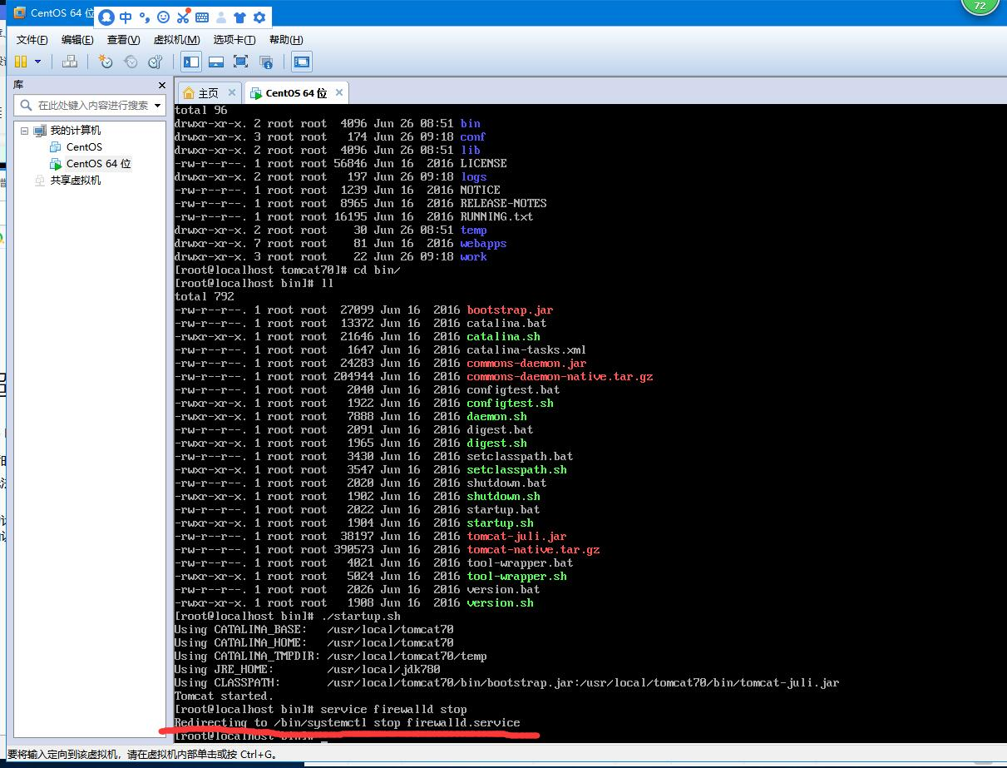  
10.1需要重新关闭服务器  
11.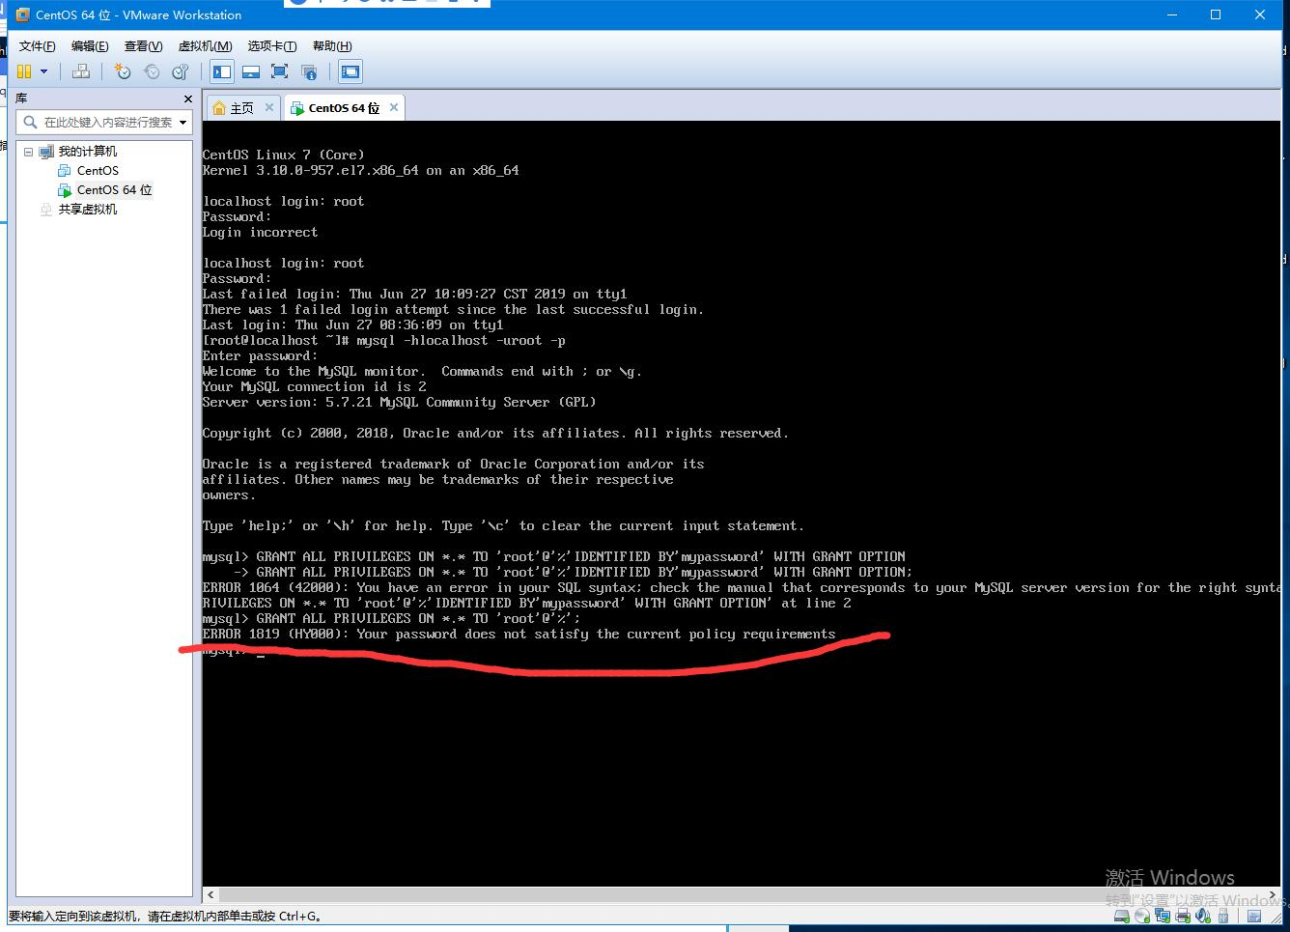  
11.1此处说明你的密码错误  
12.

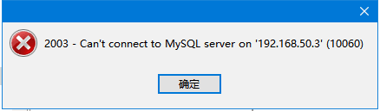

12.1此处是你没有关防火墙